POZDRAVIMO JESEN! IZRADI JESENSKO STABLO OD KOLAŽ PAPIRA…

ZADATAK:

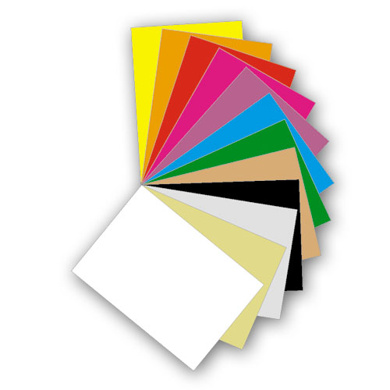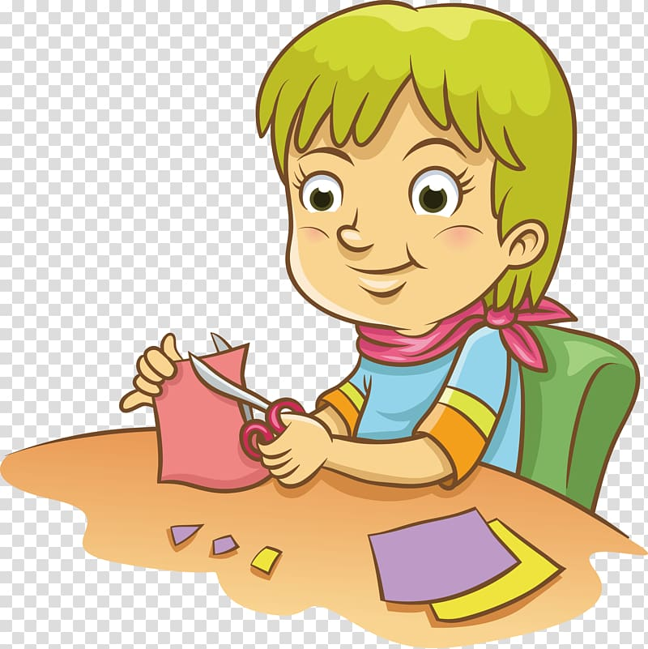
UZMI KOLAŽ PAPIR U ŽUTOJ,
NARANČASTOJ I ZELENOJ BOJI, IZREŽI GA NA KOCKICE

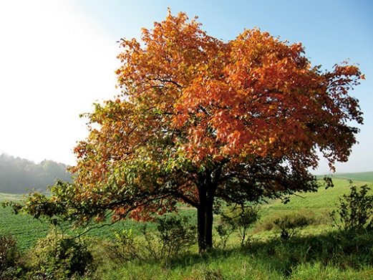
I ZALIJEPI U ZADANI LIK DRVETA TAKO DA IZGLEDA OTPRILIKE OVAKO.
(PRILOG!)
